DIE MARKE EDGE FÜR

INKLUSIVE UNTERNEHMEN

RICHTLINIEN

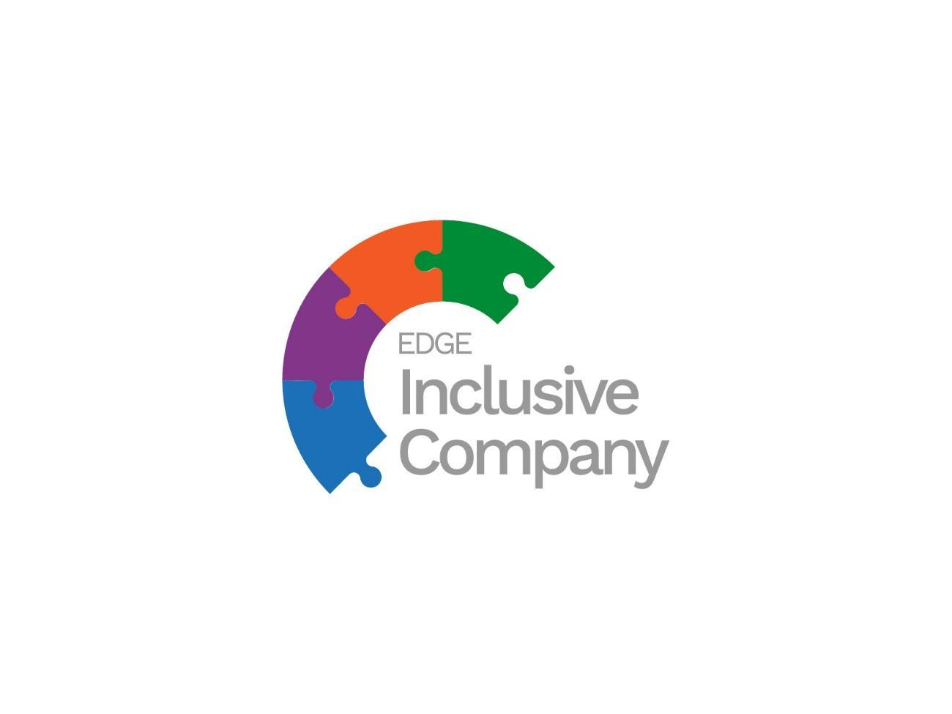

**Einleitung**

Die Marke EDGE für Inklusive Unternehmen wurde als Ergebnis des Erasmus+ Projekts entwickelt, das darauf abzielt, die Implementierung inklusiver Managementpraktiken in Unternehmen mit besonderem Fokus auf Menschen mit Behinderungen zu fördern.

Dieses Dokument enthält die Anforderungen an die Marke EDGE und ist eng mit dem Handbuch und dem Short Guide für Inklusive Unternehmen verbunden.

Die Anerkennung erfolgt auf freiwilliger Basis.

# ZIELGRUPPE

Unternehmen (KMU, Großunternehmen, Sozialfirmen, Start-ups), die zur Nachhaltigkeit eines inklusiven Arbeitsmarktes beitragen und in folgenden Bereichen aktiv sind:

1. Rekrutierung, Entwicklung und Fortschritt

* MitarbeiterInnenbindung
* Zugangsmöglichkeiten, Barrierefreiheit
* Dienstleistungen (einschließlich Einzelhandel, Banken, Gesundheitswesen usw.).)
* Gesellschaftliches Engagement

# UNTERSTÜTZER

Unternehmen der öffentlichen, privaten, genossenschaftlichen und sozialwirtschaftlichen Sektoren

# BEGÜNSTIGTE

Menschen mit Beeinträchtigungen, die ein Unternehmen gründen oder erwerbstätig sind.

# PROZESS

Die Marke "Inklusives Unternehmen" wird an diejenigen vergeben, die im Jahr vor der Bewerbung offene und inklusive Praktiken in den oben genannten Bereichen gezeigt haben. Die Marke kann auch an Unternehmen vergeben werden, die sich zur Umsetzung der EDGE-Richtlinien gemäß dem Handbuch für Inklusive Unternehmen verpflichten. In diesem speziellen Fall prüft ein Komitee, ob die Anforderungen innerhalb von 6 Monaten nach der Antragstellung erfüllt worden sind.

# ANTRAGSTELLUNG

In einem ersten Schritt kann das Unternehmen seine Bewerbung während einer Multiplikatorenveranstaltung und nach Kenntnisnahme der zum Projekt veröffentlichten Richtlinien dem jeweiligen Partnerland vorlegen. [website](https://www.edge-erasmus.eu/en/category/outcomes-en/).

Als zweiten Schritt muss der Antragsteller das Antragsformular auf der Website ausfüllen (Link:::::).

Jede Projektpartnerorganisation ist dafür verantwortlich, die Bewerbungsformulare von ihren Landsleuten zu sammeln, die Kriterien der Anforderungen zu überprüfen und das Komitee zu informieren.

# KOMITTEE

Ein Komitee, das sich aus internen ExpertInnen der jeweiligen Partnerorganisation zusammensetzt, ist für die Bewertung der Bewerbungen und die Vergabe der Marke EDGE für Inklusive Unternehmen verantwortlich.

# REGELUNGEN

Die Partner einigten sich auf folgende Regelungen für die

***Richtlinien für die Vergabe der Marke EDGE für Inklusive Unternehmen***

Artikel 1 - Gegenstand

In dieser Verordnung wird das Verfahren für die Gewährung der Marke Edge für Inklusive Unternehmen erläutert.

Artikel 2 - Natur und Zielsetzung

1 - Die Marke EDGE für Inklusive Unternehmen, im Folgenden Marke EDGE genannt, soll die öffentliche Anerkennung und Identifizierung offener und integrativer Managementpraktiken, die von Unternehmen insbesondere gegenüber Menschen mit Beeinträchtigungen umgesetzt werden, fördern.

Artikel 3 - Unterscheidungsebenen

1 - Die Marke EDGE wird an Unternehmen verliehen, die im Jahr vor der Bewerbung oder in Zusammenhang mit den während des EDGE-Projekts entwickelten Aktivitäten in den folgenden Bereichen zur Nachhaltigkeit eines integrativen Arbeitsumfelds beigetragen haben:

**(a)** **Placement, MitarbeiterInnenbindung**

**(b)** **Betriebliche Ausbildung, Karriereförderung**

**(c) Zugangsmöglichkeiten und Barrierefreiheit**

**(d) Interne und externe Kommunikation**

**(e) Dienstleistungen und Gemeinschaft**.

Artikel 4 - Bewerber

1 - Unternehmen aus dem öffentlichen, privaten, genossenschaftlichen und sozialwirtschaftlichen Sektor sowie Menschen mit Beeinträchtigungen, die an der Gründung von Unternehmen beteiligt sind.

Artikel 5 - Kriterien

1 - Zur Beurteilung der Kandidaten werden für jeden Bereich die folgenden Kriterien, wie sie in der beigefügten Tabelle genauer erläutert sind, berücksichtigt

1. **Placement, MitarbeiterInnenbindung**
2. **Betriebliche Ausbildung, Karriereförderung**
3. **Zugangsmöglichkeiten und Barrierefreiheit**
4. **Interne und externe Kommunikation**
5. **Dienstleistungen und Gemeinschaft**

Artikel 6 – Anerkennung der Marke EDGE für Inklusive Unternehmen

1 – Das in jeder Partnerorganisation geschaffene Komitee ist für die Anerkennung der Marke EDGE verantwortlich.

Artikel 7 – Komitee

1 - Das Komitee setzt sich aus 3 internen VertreterInnen pro Partnerorganisation zusammen. Bei der Ernennung der Komiteemitglieder muss auf deren Erfahrung in der Arbeitsvermittlung geachtet werden.

2 - Das Komitee ist autonom in seinen Beschlüssen, die mit Stimmenmehrheit gefasst werden.

3 - Jedes Mitglied des Komitees hat Anspruch auf eine Stimme.

4 - Die Mitglieder des Ausschusses sind verpflichtet, die Vertraulichkeit der Sitzungsinhalte anzuerkennen.

5 - Es gelten die Datenschutzbestimmungen.

6 - Das Komitee behält sich das Recht vor, die Marke nicht zu vergeben.

Artikel 8 – Aufgaben und Pflichten des Komitees

1 - Das Komitee setzt sich aus erfahrenen Personen in den Bereichen Management und inklusive Human Resources, Corporate Social Responsibility, sowie fachliche Kenntnisse über Unterstützungs- und Beratungstätigkeiten für Unternehmen zusammen..

2 - Es obliegt dem ExpertInnenkomitee:

a) die Indikatoren für alle Kriterien, das Analyseraster und den Schwellenwert, ab dem die Marke zugewiesen werden kann, festzulegen;

b) die Analyse und Auswahl der Bewerbungen, die sich als förderfähig erweisen, durchzuführen;

c) die Marke EDGE zuzuweisen, die Entscheidung voranzutreiben.

3 – Die Mitglieder des Komitees dürfen sich nicht an der Bewertung von Anträgen beteiligen, die von Unternehmen oder Personen eingereicht werden, mit denen sie eine berufliche oder familiäre Beziehung haben.

Artikel 9 - Deadlines

1 - Das Komitee hat nach Abschluss der Anträge zwei Monate Zeit, um sie zu prüfen und den Abschlussbericht vorzubereiten.

2 - Die Zuschreibung der Marke wird dem Verwaltungsrat oder der Geschäftsführung des verantwortlichen Partners mitgeteilt.

3 - Jede Partnerorganisation kann das Angebot der Marke EDGE jedes Jahr erneuern, indem sie die Bewerbungen über ihr Komitee bewertet und den Leader-Partner benachrichtigt.

BRANDING CRITERIA

**Marke EDGE** - Mindestpunkte **150**  Punkte und mindestens **40**  Punkte aus mindestens einem der Bereiche. Maximale Punktzahl **220 Punkte: Exzellenz**

|  |  |
| --- | --- |
| **Placement, MitarbeiterInnenbindung** | **60** |
| Engagement für die Einstellung von Menschen mit Beeinträchtigungen, indem sie diese und ihren Beitrag als Fachleute wertschätzen | 15 |
| Mindestens eine/r der ArbeitnehmerInnen ist eine Person mit Beeinträchtigung | 10 |
| Jedes Jahr ist mindestens ein Berufspraktikum an eine Person mit Behinderung mit dem Ziel der Vermittlung gerichtet | 5 |
| Verfügbarkeit zur Annahme von curricularen Praktika für Schüler mit Beeinträchtigungen (Vereinbarungen mit weiterführenden Schulen) | 5 |
| Die Organisation hat Berufspraktika, curriculare Praktika oder praktische Schulungen für Menschen mit Beeinträchtigungen angeboten | 5 |
| Vereinbarung mit privaten oder öffentlichen Dienstleistern in der Arbeitsmarktintegration/sozialen Organisationen zur Planung spezifischer Vermittlungsschritte für Menschen mit Beeinträchtigungen | 5 |
| Kontinuierliche Weiterbildung für Mitarbeiter mit Beeinträchtigungen, um den Erhalt des Arbeitsplatzes zu erleichtern | 5 |
| Unterstützung über professionelle Dienstleistungen zur Erhaltung der Beschäftigung | 5 |
| Vorhandensein von mindestens einem internen Tutor (Behindertenbeauftragten oder Diversity Manager), der Praktika, Vermittlung und Beschäftigungserhaltung von Menschen mit Beeinträchtigungen überwacht | 5 |
| **Betriebliche Ausbildung, Karriereförderung** | **40** |
| Manager von Schulungsmaßnahmen und andere MitarbeiterInnen verfolgen eine inklusive Managementstrategie, die in der Lage ist, mit Menschen mit Beeinträchtigungen innerhalb der Organisation umzugehen | 10 |
| Mindestens 5% der Schulungen, die in den letzten zwei Jahren mit MitarbeiterInnen mit Leitungsfunktionen (Management, Koordination, Leitung) gerichtet wurden, betrafen das Thema Inklusion von Menschen mit Beeinträchtigungen oder Diversity Management am Arbeitsplatz | 5 |
| Mindestens 5% der MitarbeiterInnen in Positionen mit Leitungsfunktionen (Management, Koordination, Leitung), haben die Befugnis, Maßnahmen zur Sensibilisierung für Behinderungen oder Diversity Management Maßnahmen durchzuführen. | 5 |
| Unterstützung von MitarbeiterInnen, die während ihrer beruflichen Laufbahn eine Behinderung erworben haben, um deren Arbeitsplatz zu erhalten, Förderung der Anpassung zwischen ihrer Funktionalität und dem Arbeitskontext | 5 |
| In den letzten zwei Jahren wurden Maßnahmen zur Neuorganisation der Arbeitsbereiche und zur Anpassung der Arbeitsplätze für ArbeitnehmerInnen mit erworbenen Behinderungen eingeführt, um sicherzustellen, dass diese ihre Beschäftigung behalten und ihre beruflichen Tätigkeiten weiter ausüben können. | 5 |
| In den letzten zwei Jahren war der Prozentsatz der ArbeitnehmerInnen mit Beeinträchtigung, die an beruflicher Förderung profitiert haben, gleich hoch wie bei allen anderen ArbeitnehmerInnen in der Organisation. | 5 |
| Alle ArbeitnehmerInnen mit Beeinträchtigungen in der Organisation haben von der in den nationalen Arbeitsgesetzen festgelegten Mindestanzahl an Schulungsstunden profitiert. | 5 |
| **Zugangsmöglichkeiten und Barrierefreiheit** | **60** |
| Alle öffentlichen Räume sind für alle Menschen nach den gesetzlich festgelegten technischen Standards barrierefrei zugänglich (Korridore, Rampen, Treppen, Aufzüge und Toiletten) | 20 |
| Arbeitsplätze sind nach den gesetzlich festgelegten technischen Standards barrierefrei gestaltet, um einen autonomen Zugang für ArbeitnehmerInnen mit Beeinträchtigungen zu ermöglichen. | 20 |
| Regeln werden definiert, um den Bedürfnissen von Menschen mit Beeinträchtigungen, die eine spezielle Leistung benötigen, gerecht zu werden, (Möglichkeit, bei Bedarf Gebärdensprache zu verwenden) | 20 |
| **Interne und externe Kommunikation/ Beziehung zu Dienstleistungsanbietern und Gesellschaft** | **60** |
| Beteiligung an Partnerschaften / Projekten zur Entwicklung inklusiver Ansätze und Praktiken in der Gesellschaft. | 10 |
| Teilnahme an Projekten oder Aktionen in Partnerschaft mit Serviceanbietern für Menschen mit Beeinträchtigungen | 5 |
| Kommunikation der Inklusionserfahrung im Unternehmen (über Websites, Medien und soziale Medien) | 5 |
| Mindestens ein Bericht in den nationalen Medien über die Inklusionserfahrung | 5 |
| Mindestens ein Bericht auf EU-weiten Medien über die Inklusionserfahrungen | 5 |
| Bericht in den sozialen Medien über die Inklusionserfahrung | 5 |
| Teilnahme an mindestens EINER Initiative zur Verbesserung der beruflichen Inklusion von Menschen mit Beeinträchtigungen (Maßnahmen zur Sensibilisierung der Unternehmen, Zusammenarbeit mit Rehabilitationseinrichtungen, andere Maßnahmen, die in den vorherigen Punkten nicht erwähnt wurden) | 5 |
| Einholen von Feedback von KundInnen und LieferantInnen zur Inklusionserfahrung. | 5 |
| Umsetzung inklusiver Kommunikationspraktiken durch Anpassung von Inhalten, Formularen und Kanälen, um eine diskriminierungsfreie Kommunikation und Gleichheit beim Zugang zu Informationen zu gewährleisten. | 5 |
| Die interne Kommunikation wird in verschiedenen Formaten (leicht lesbar, Brailleschrift, Audio oder andere Formate) zur Verfügung gestellt, damit diese für alle ArbeitnehmerInnen mit Beeinträchtigungen zugänglich sind | 10 |
| Maßnahmen werden definiert, damit jeder auf die Informationen zugreifen kann. | 5 |